中一班今日动态4.3
来园：
今日来园15人，8人请假。
我们班大部分幼儿能开开心心入园，主动跟老师问好，打招呼，并在老师的提示下有序签到、放物品。
体育运动：
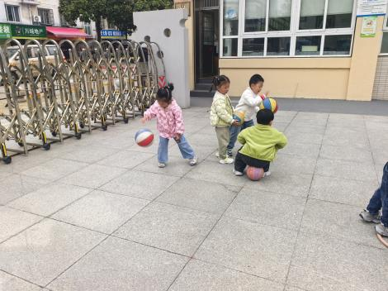 | 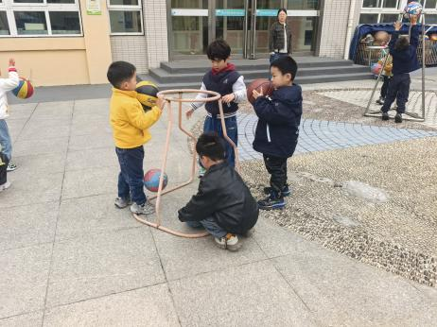 | 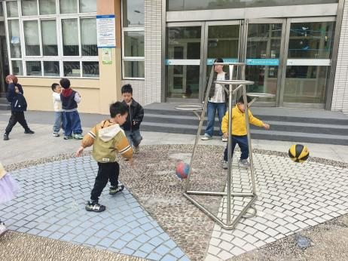
区域游戏：
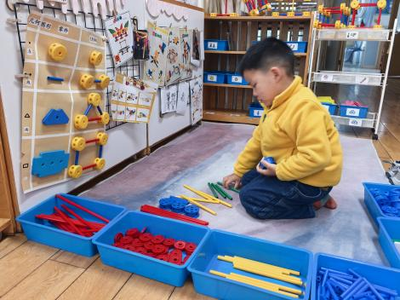  万能工匠 | 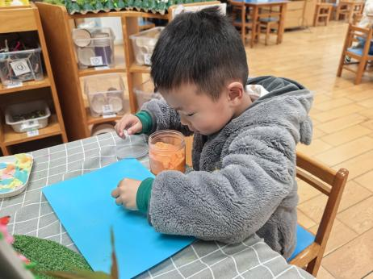  创意坊 | 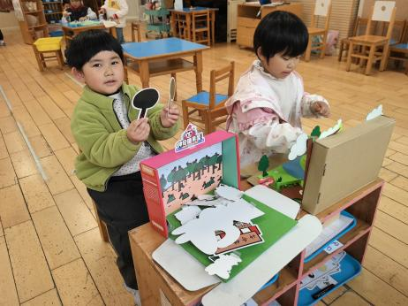  图书角
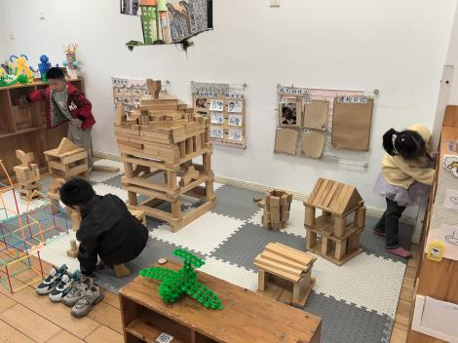  地面建构 | 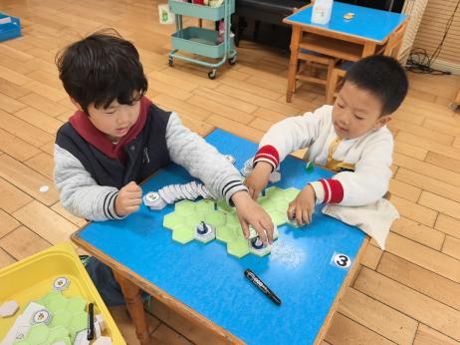  益智区-企鹅捕鱼 | 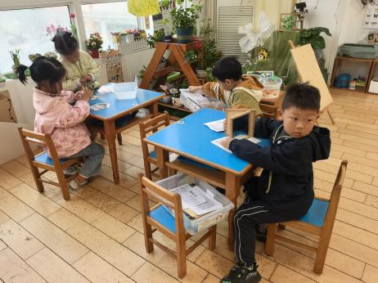  科探区
集体活动：
散文：芽
散文《芽》文笔清新洒脱，是一篇融知识、教育、审美与娱乐为一体的优秀文学作品，散文把一棵嫩芽比作胆怯的小姑娘，描述了嫩芽经过风吹、日晒、雨打最终成长为高大的苗的过程，用拟人化的语态将嫩芽的生长发育过程展现了出来，生动形象地展示了芽的生长变化。
表扬：黄珵子、范奕菱、颜泽楷、李潇然、张玉菀、孙嘉芮、认真听讲，发现了散文诗中出现了谁、做了什么事情；表扬：范奕菱、徐凌琨、张玉菀、颜泽楷、蒋艺姝、李青、何颖艺、陆宸泽、韩景宸、黄珵子、李潇然、孙嘉芮、丁汝成、刘珺玮能跟着老师一起说一说诗歌的主要内容，并试着演一演。
以下小朋友需要提醒：何颖艺、丁文潇注意力不集中，出现玩头发、玩鞋子等情况。
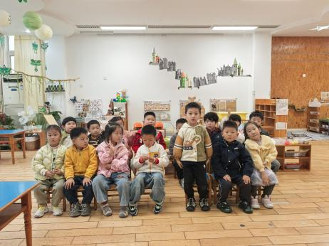 | 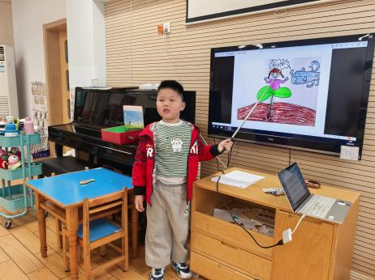 | 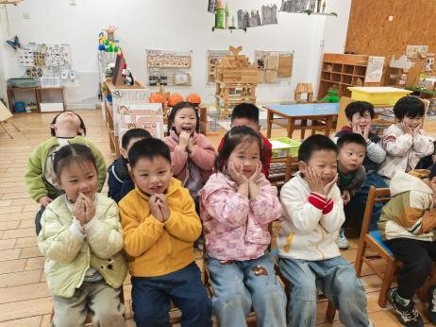
活动情况：
1.午餐情况：
今天的午饭吃的南瓜饭、肥牛豆腐煲、炒合菜、菠菜猪肝汤。小朋友们自主盛饭端菜后，能安静用餐，保持桌面整洁，饭后及时整理、洗手漱口擦嘴巴。
提醒：吃得太慢不利于幼儿肠胃消化。幼儿用餐控制在30分钟左右较为适宜。
2.午睡情况：
小朋友们能在老师的提醒下，有序小便进入午睡室，大部分幼儿能自己独立午睡，个别幼儿需要老师稍微陪伴和提醒。
家园合作：
- 动态上的照片，仅作为老师观察时的随拍，并不是所有孩子的照片都会呈现。
- 今天星期五，没有延时班，请在15：53接孩子离园。
- 清明节放假提醒：
放假时间：2026年4月4日（星期六）—4月6日（星期一）
返园时间：2026年4月7日（星期二）

